**TRABAJO EN GRUPO: LA HIGIENE DE LAS MANOS Y EL ENFOQUE MULTIMODAL**

**Instrucciones**

Lea con su grupo la situación hipotética a continuación.

__________________________________________________________________

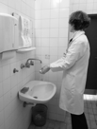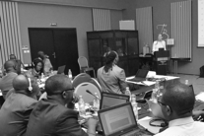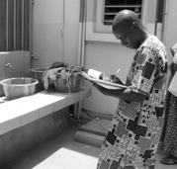

Durante los últimos meses, todos los empleados de una clínica de la zona han asistido a un taller de capacitación sobre la higiene de las manos que se centraba principalmente en **cómo** hay que limpiárselas (la técnica).



Para que todo el mundo esté al tanto de la importancia de la higiene de las manos, se han colgado carteles que muestran la técnica correcta en las paredes del establecimiento; por lo general, cerca de los lavabos.

Les han pedido a ustedes que lleven a cabo una auditoría de la higiene de las manos. También se ha solicitado a la directiva de la clínica que participe en ella, pero se ha negado.

Los resultados de la auditoría que ustedes han realizado ponen de manifiesto que los trabajadores no se limpian las manos antes de tocar a los pacientes. Han dejado una copia en papel del informe en el escritorio del director de la clínica, pero se diría que el tema no le interesa. Han intentado organizar una reunión, pero tampoco les han contestado.

Hoy se han enterado de que una paciente del establecimiento está angustiada porque tiene un recién nacido con fiebre y le preocupa muchísimo que el personal no se haya limpiado las manos antes de tocar al bebé. Unos familiares le han comentado que la falta de higiene puede ocasionar infecciones a los bebés.

|  |
| --- |
| **Comenten estas preguntas con sus compañeros de grupo**   1. ¿Qué deficiencias creen que presenta el enfoque actual para mejorar la higiene de las manos? 2. ¿Qué se podría hacer de otra manera? 3. ¿Se les ocurren ejemplos que pudieran resultar útiles para que se adopte un enfoque multimodal del lavado de manos en los instantes adecuados? |